СЮЖЕТНО-РОЛЕВЫЕ ИГРЫ

о

БЕЗОПАСНОСТИ



Семья
Цель: формировать представление о коллективном ведении хозяйства, семейном бюджете, о семейных взаимоотношениях, совместных досугах, воспитывать любовь, доброжелательное, заботливое отношение к членам семьи, интерес к их деятельности.
Оборудование: все игрушки, необходимые для игры в семью: куклы, мебель, посуда, вещи и т. д.
Возраст: 5–6 лет.
Ход игры: воспитатель предлагает детям «поиграть в семью». Роли распределяются по желанию. Семья очень большая, у Бабушки предстоит день рождения. Все хлопочут об устроении праздника. Одни Члены семьи закупают продукты, другие готовят праздничный обед, сервируют стол, третьи подготавливают развлекательную программу. В ходе игры нужно наблюдать за взаимоотношениями между Членами семьи, вовремя помогать им.

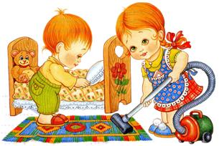

ГИБДД
Цель: продолжать учить детей ориентироваться по дорожным знакам, соблюдать правила дорожного движения. Воспитывать умение быть вежливыми, внимательными друг к другу, уметь ориентироваться в дорожной ситуации, расширить словарный запас детей: «пост ГИБДД», «светофор», «нарушение движения», «превышение скорости», «штраф».
Оборудование: игрушечные автомобили, дорожные знаки, светофор; для сотрудника ГИБДД – милицейская фуражка, палочка, радар; водительские удостоверения, техталоны.
Возраст: 6–7 лет.
Ход игры: детям предлагают выбрать сотрудников ГИБДД, чтобы те следили за порядком на дорогах города. Остальные дети – автомобилисты. По желанию дети распределяют между собой роли работников бензозаправки. В ходе игры дети стараются не нарушать правила дорожного движения.

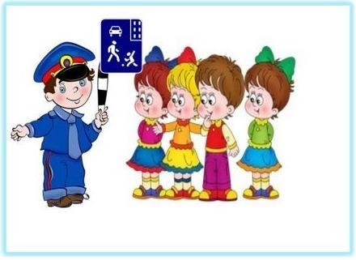

Больница
Цель: учить детей уходу за больными и пользованию медицинскими инструментами, воспитывать в детях внимательность, чуткость, расширять словарный запас: ввести понятия «больница», «больной», «лечение», «лекарства», «температура», «стационар».
Оборудование: куклы, игрушечные зверята, медицинские инструменты: термометр, шприц, таблетки, ложечка, фонендоскоп, вата, баночки с лекарствами, бинт, халат и чепчик для врача.
Возраст: 3–7 лет.
Ход игры: воспитатель предлагает поиграть, выбираются Доктор и Медсестра, остальные дети берут в руки игрушечных зверюшек и кукол, приходят в поликлинику на прием. К врачу обращаются пациенты с различными заболеваниями: у мишки болят зубы, потому что он ел много сладкого, кукла Маша прищемила дверью пальчик и т. д. Уточняем действия: Доктор осматривает больного, назначает ему лечение, а Медсестра выполняет его указания. Некоторые больные требуют стационарного лечения, их кладут в больницу. Дети старшего дошкольного возраста могут выбрать несколько разных специалистов – терапевта, окулиста, хирурга и других известных детям врачей. Попадая на прием, игрушки рассказывают, почему они попали к врачу, воспитатель обсуждает с детьми, можно ли было этого избежать, говорит, что нужно с большей заботой относиться к своему здоровью. В ходе игры дети наблюдают за тем, как врач лечит больных – делает перевязки, измеряет температуру. Воспитатель оценивает, как дети общаются между собой, напоминает о том, чтобы выздоровевшие игрушки не забывали благодарить врача за оказанную помощь.
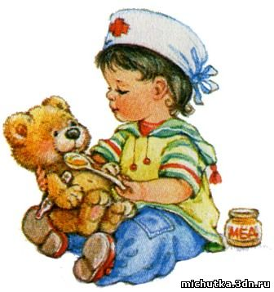

Мы – пожарные

Цель: закрепить знания о пожарной безопасности и причинах возникновения пожара; сформировать знания о правилах безопасного поведения и правильном отношении к огнеопасным предметам; привить навыки поведения при пожаре; воспитывать уважение и интерес к профессии пожарного.
Возраст:3-7 лет.
Ход игры: С помощью воспитателя распределяются роли мамы, дочек, диспетчера, пожарных и врача. Дочки, играя со спичками, разожгли огонь. Что при этом делает мама? Звонит в пожарную часть. Диспетчер пункта связи пожарной охраны осуществлял приём сообщений о пожарах по оперативной линии связи. Сотрудники пожарной охраны едут тушить огонь. Для борьбы с огнем используют машину и целый ряд специальных аппаратов и приспособлений. Оказывается профессиональная медицинская помощь пострадавшим.

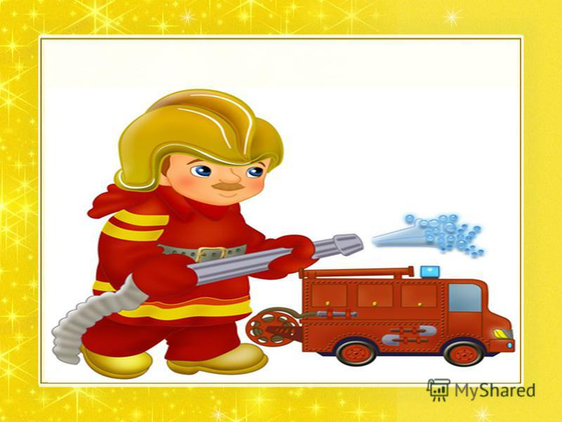

Шоферы
Цель. Закрепление знаний о труде шофера, на основе которых ребята смогут развить сюжетную, творческую игру. Развитие интереса в игре. Формирование положительных взаимоотношений между детьми. Воспитание у детей уважения к труду шофера.

Возраст: 3-7 лет

Ход игры: Для этой игры надо приготовить рули и палочку для регулировщика. Суть игры заключается в том, что каждый ребенок, управляя рулем, движется по комнате в том направлении, которое указывает ему регулировщик своей палочкой ( или рукой). Регулировщик может менять направление движения, останавливать транспорт. Эта простая игра при хорошей организации доставляет детям много радости. Дальнейшее развитие игры должно идти по линии подключения ее к другим игровым темам, таким как «Магазин» . Воспитатель берет на себя роль «шофера», производит осмотр машины, моет ее, с помощью детей заправляет бак бензином и отправился на доставку овощей в магазин . После этого педагог призывает детей поиграть самостоятельно , как захотят . Также дети совместно с воспитателем могут взять новые игрушки (инструменты для ремонта автомобилей, фуражку и палку регулировщика), усовершенствовать готовые игрушки .Все это способствует поддержанию интереса в игре.

